

Liste aller Charakterklassen / List of all character classes

Start Charakterklassen / Starting character classes

Symbol / Icon | Klasse / Class
 | DE: Barbar  EN: Brute
 | DE: Gedankendiebin  EN: Mindthief
 | DE: Spruchweberin  EN: Spellweaver
 | DE: Tüftler  EN: Tinkerer
 | DE: Schurkin  EN: Scoundrel
 | DE: Felsenherz  EN: Cragheart

Charakterklassen die freigespielt werden müssen / Character classes to unlock

Symbol / Icon | Klasse / Class
 | DE: Bestienmeister  EN: Beast-Tyrant
 | DE: Berserkerin  EN: Berserker
 | DE: Schicksalsläufer  EN: Doomstalker
 | DE: Elementarist  EN: Elementalist
 | DE: Nachtschleier  EN: Nightshroud
 | DE: Seuchenbringer  EN: Plagueherald
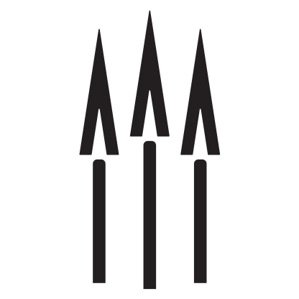 | DE: Quartiermeister  EN: Quartermaster
 | DE: Knochenflicker  EN: Sawbones
 | DE: Wahrsängerin  EN: Soothsinger
 | DE: Ruferin  EN: Summoner
 | DE: Sonnenhüterin  EN: Sunkeeper

Charakterklasse aus Forgotten Circles / Character class from Forgotten Circles

Symbol / Icon | Klasse / Class
 | DE: Prophetin  EN: Diviner

